**Музыка и развитие личности**

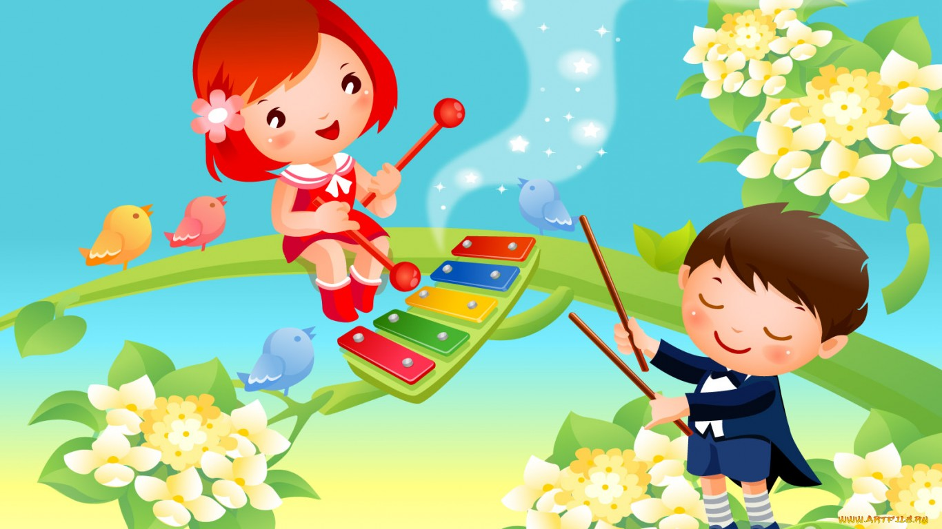

**Главная цель дошкольного воспитания – всестороннее гармоническое развитие ребенка.**

Чтобы ребёнок был всесторонне развит – физически совершенен, духовно богат и нравственно безупречен, нельзя не уделять должного внимания музыкальному развитию детей, формированию у них интереса и любви к музыке.

О важном значении музыки в жизни ребенка знали еще наши предки. Недаром во все времена и у всех народов грудничкам пели песенки. Замечено, что дети, которым с самого рождения взрослые часто поют песенки, раньше начинают говорить. Это происходит потому, что восприятием речи и музыки у младенцев занимаются одни и те же отделы мозга.

**Музыка и различные виды музыкальной деятельности обладают специфическими возможностями воздействия на формирование личности ребенка.**

Музыкальное воспитание имеет большое значение для формирования у детей **эстетических чувств.** Приобщаясь к мировому культурному музыкальному наследию, ребёнок познаёт эталоны красоты, присваивает ценный  культурный опыт поколений, учится понимать, любить и ценить всё прекрасное.

Общение с музыкой, совершенствует духовную организацию человека, **повышает**, в частности, его **общую эмоциональность**. Эмоциональная отзывчивость связана с воспитание таких качеств личности как доброта, умение сочувствовать другому человеку. Сопереживание ребенком чувств, выраженных в музыке – путь к формированию его нравственности. Адресуясь к чувствам ребенка, музыка оказывает на него подчас более сильное воздействие, чем уговоры или указания.

В процессе общения с музыкой от ребенка требуется подчинение **интересам коллектива** – согласованность действий, воспитываются чувства дружбы и товарищества, такие чувства личности как самообладание, выдержка, дисциплинированность, развиваются отзывчивость и инициатива.

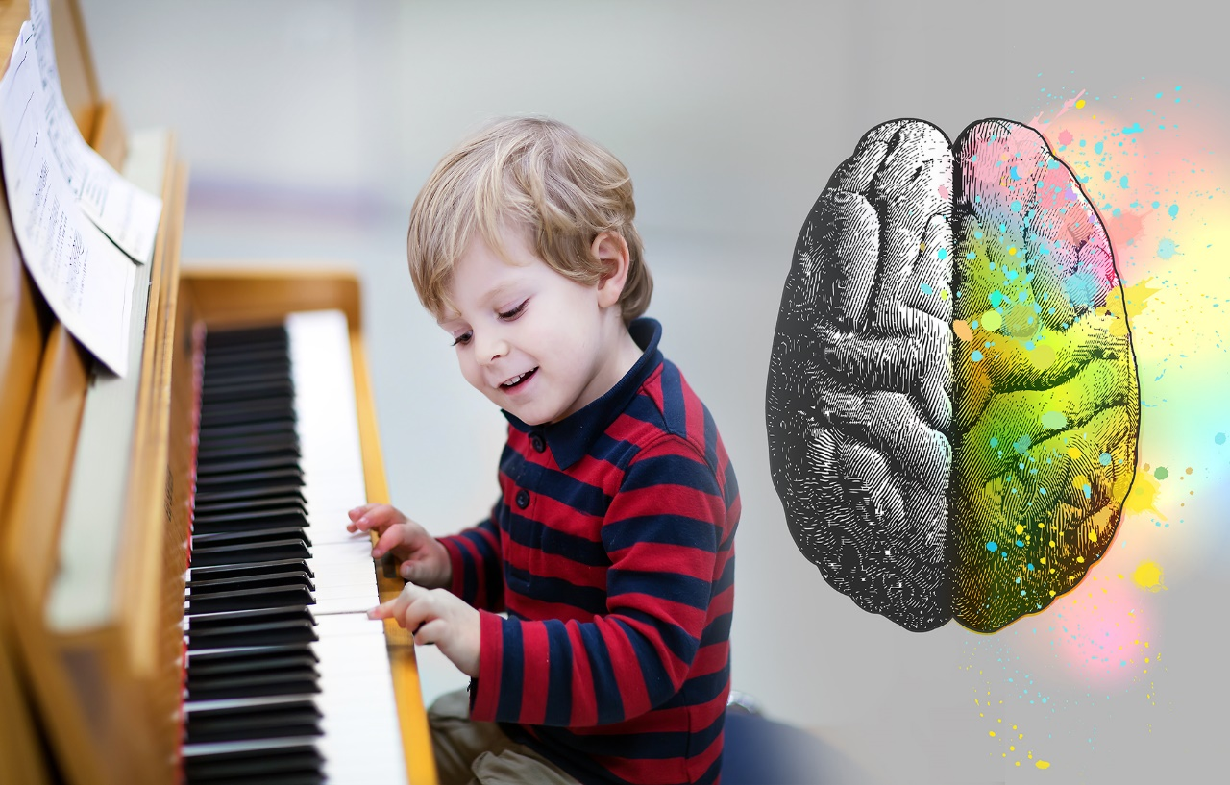

На музыкальных занятиях дети получают навыки и культуры поведения.

Музыка **оказывает благотворное влияние и на умственное развитие ребенка**. **Восприятие**музыки требует наблюдательности, сообразительности. В процессе овладения новыми знаниями у детей развиваются мышление, память, складывается система понятий. Непосредственная и тесная связь музыки с окружающей действительностью, дает возможность воспитывать у детей умение сравнивать и сопоставлять явления, а, следовательно, способствует развитию их познавательных интересов. Помимо разнообразных сведений о музыке, имеющих познавательное значение, беседа о ней включает характеристику эмоционально-образного содержания. Словарь детей обогащается образными словами и выражениями, характеризующими настроение, чувства, переданные в музыке.

 С помощью **пения, игры на нструментах**развивается умение представить и воспроизвести высоту музыкальных звуков в мелодии. Это предполагает умственные операции: сравнение, анализ, сопоставление, запоминание – и таким образом, влияет не только на музыкальное, но и на общее развитие. В каждом виде исполнительства дети выполняют посильные самостоятельные и **творческие  задания**, которые способствуют развитию любознательности, воображения, фантазии, уверенности в себе, в своих силах. В процессе творческих заданий дети вовлекаются в поисковую деятельность, требующую умственной активности.

Музыка вызывает у детей положительные эмоции, благотворно влияющие на нервную систему.

Музыка влияет на общее состояние всего организма, усиливает или ослабляет состояние возбуждения благодаря реакциям, связанным с изменением дыхания, кровообращения. Пение укрепляет голосовой аппарат, является своеобразным видом дыхательной гимнастики. Музыкально-ритмические движения развивают ловкость, координацию движений. Под воздействием музыки движения становятся более точными и ритмичными. Улучшаются качества ходьбы, бега, вырабатывается правильная осанка. Динамические и темповые изменения в музыке вызывают изменения в движениях, влияя на скорость, степень напряжения.

Следовательно, музыкальное воспитание **способствует и физическому развитию**.

Культуру какой бы страны мы не взяли, везде можно найти сведения об использовании музыки в лечебных целях.

**Музыка используется как лечебный фактор.** Она обладает огромным терапевтическим значением. Музыкой можно изменять развитие. Во время звучания приятной музыки повышается активность коры головного мозга, тонизируется центральная нервная система, музыка стимулирует дыхание и кровообразование. При умело подобранной мелодии снижается утомление, улучшается самочувствие. Бессмертные произведения Моцарта, Бетховена, Шуберта, Чайковского способны активизировать энергетические процессы организма и направлять их на его оздоровление.

Таким образом, музыка не только способствует развитию личности, но и помогает ее корректировать при аномальном развитии.

 Учёные провели эксперимент. Мы знаем, что человеческое тело на 70% состоит из воды. Взяли несколько ёмкостей с водой, подвергли воздействию различной музыки. Затем эту воду заморозили и рассмотрели молекулы или клетки под микроскопом. Результаты были интересными.

Самой разрушительной для организма оказалась музыка тяжёлого рока, самый лучший результат показала классическая музыка.

Наблюдения над людьми, проведенные учеными, показали, что музыкальные произведения производят на организм сильное физиологическое воздействие. Физиологическое воздействие музыки на человека в процессе деятельности основано на том, что нервная система, а с ней и мускулатура обладает способностью “усвоения ритма”. Музыка, как “ритмический раздражитель” стимулирует физиологические процессы. Используя музыку, как ритмический раздражитель, можно достигнуть повышения процессов организма.

У человека имеется врожденная естественная склонность к осуществлению ритма. Уже маленький ребенок умеет двигаться согласно ритму музыки. Чувство ритма на музыку у детей возникает спонтанно.

Музыка с ярко выраженным ритмическим началом вызывает непроизвольные движения. Это движения головы, рук, ног, а также невидимые движения речевого, дыхательного аппаратов.  Это говорит о глубокой связи двигательных реакций с восприятием ритма, с моторной (двигательной) природой музыкального ритма.

Способность музыки захватывать своим ритмическим строем, активно стимулировать и регулировать движения человеческого тела делает её незаменимым компонентом всевозможных видов **лечебной ритмики и лечебной** **физкультуры**, тренирующих мышечную, сердечно - сосудистую и нервную системы.

Ритмика оказывает влияние на общий тонус, на моторику, на настроение, она способствует тренировке подвижных нервных процессов центральной нервной системы.

Музыкально-ритмические упражнения способствуют исправлению у детей физических недостатков: сутулости, некоординированности, неловкости, нечеткости движений. Точное, динамическое выполнение упражнений для головы, туловища, ног, рук, пальцев способствует совершенствованию движений артикуляционных органов: губ, языка, нижней челюсти и т.д.

Взаимосвязь общей и речевой моторики (двигательной деятельности) изучена и подтверждена исследованиями многих ученых.

Активная речь ребенка во многом зависит и от **развития тонких движений пальцев**.

Развивать общую моторику рекомендуется параллельно с мелкой, предлагая ребенку упражнения, соответствующие его возможностям.